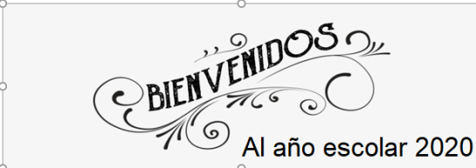
Liceo José Victorino Lastarria
Rancagua
“Formando Técnicos para el mañana”
Unidad Técnico-Pedagógica

GUÍA DE TRABAJO DE ARTES VISUALES PRIMERO MEDIO
PROFESORA: ERIKA NIÑO
FECHA: SEMANA 4 DEL 06-04-2020 AL 10-04-2020
OA: Crear trabajos basados en la apreciación y el análisis de las manifestaciones estéticas referidas a la naturaleza con diferentes expresiones plásticas.
OBJETIVO DE LA CLASE: Crear, expresar y desarrollar la creatividad.
ACTIVIDAD N°4
Realizar un paisaje con la técnica del claro oscuro utilizando solo las acuarelas o temperas color negro y blanco en hojas blancas tamaño oficio.
Materiales a utilizar:
-Hojas blancas tamaño carta.
-Pinceles gruesos y finos.
-Acuarelas o temperas color negro y blanco.
-Lápiz grafito.

NOTA: Llevar trabajos al liceo el Viernes 10 de Abril.

